Skabelon til tests

# TESTNAVN

Ny kunde via ordresalg

Beskrivelse:  
Vil vil teste om en ny kunde bliver oprettet i databasen ved at gennemføre en ordre

## Forudsætninger:

Du skal være forbundet til Databasen, og derudover skal du køre DB scriptene:  
1_entiteter.sql, 2_konvertering.sql, 3_data.sql

## Udførsel:

|  |  |
| --- | --- |
| Trin |  |
| 1 | Indtast Brugernavn ”martinhana” |
| 2 | Indtast Kode ”martin10” |
| 3 | Tryk på ”Login” knappen |
| 4 | Tryk på ”Salg” |
| 5 | Tryk på ”Ordre Salg” |
| 6 | Indtast i feltet under Kunde info Tlf nr. ”55775577” |
| 7 | Indtast i feltet Fornavn ”Bo” |
| 8 | Indtast i feltet Efternavn ”Hansen” |
| 9 | Indtast i feltet Adresse”Mågevænget 10” |
| 10 | Indtast i feltet Post nr ”4700” |
| 11 | Indtast i feltet by ”Næstved” |
| 12 | Sæt flue ben på Ny sten |
| 13 | Fjern flueben fra Gravesten |
| 14 | Tryk Videre>> |
| 15 | Tryk Godkend>> |
| 16 | Tryk Godkend>> |
| 17 | Tryk ”Ja” |

## Forventet resultat:

Når man indtaster brugernavn og kode og trykker på loging så vil man komme til Hovedmenuen. Trykker man på Salg og derefter Ordre Salg, så vil man se Ordre Slags vinduet. Når man indtaster i feltet Tlf nr. ”55775577”, i feltet Fornavn ”Bo”, i feltet Efternavn ”Hansen”, i feltet Adresse ”Mågevænget 10”, i feltet Post nr. ”4700”, i feltet By ”Næstved” og sætter flue ben på Ny sten og fjerner et flueben fra gravesten, så vil der påforhånd være valgt en gravesten under panelet Nysten, og vil derefter når man trykker Videre>> se varen der er valgt, og trykker man Godkend>> vil man se ordrebekræftigelsen hvor efter man trykker Godkend>> og der vil komme en spørgeboks når man så trykkker Ja, vil en pdf poppe op med de udfyldte oplysninger varen man Sort Svenk, som er den første på listen der er blevet taget.

## Faktiske resultat:

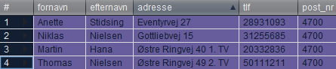 Før ordresalget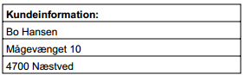 Pdf udskrift som popper op

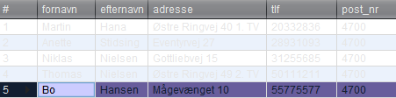   
Den nye kunde som er oprettet i databasen

## Konklusion på test:

Bestået